【附件一】
校務ecare系統微學分課程申請說明

- 登入校務ecare系統並點選「行政服務」→「活動報名(iAct)發佈申請」



- 進入申請頁面後，點選右上角「新增活動報名項目」，進入編輯畫面。



- 活動類別請選「適性學習彈性課程」、活動型態選取「微學分課程」，其他以*標記的欄位為必填欄位，申請欄位填寫完畢請點選「儲存資料」。

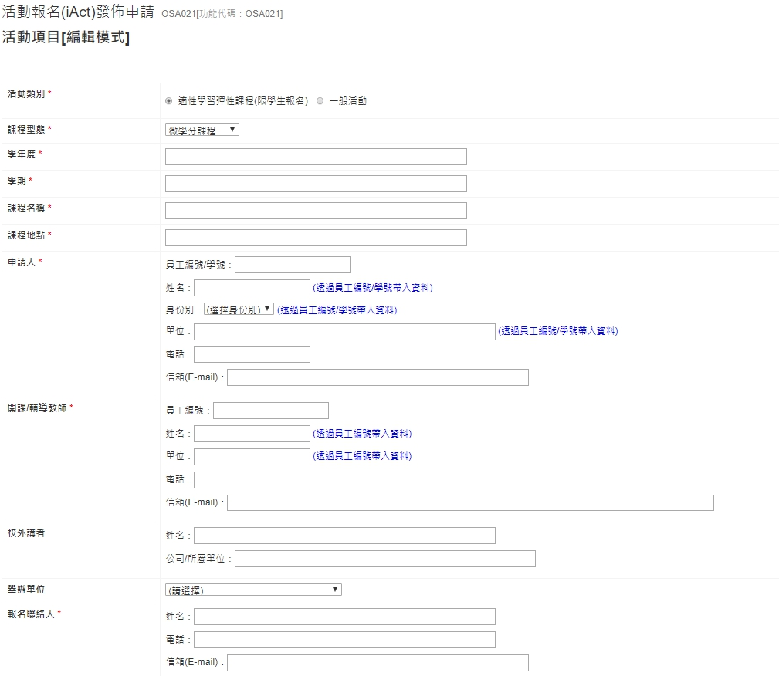


- 儲存完畢後，回到發佈申請頁面，請在最右方的操作欄位，下載「申請表」



【附件二】
國立虎尾科技大學 微學分課程規劃表

※本期開始規劃表欄位略有更動，請以新表格填寫課程規劃
課程名稱
課程日期
課程時數
課程學分
課程動機與目的 | (請述明申請課程的動機與希望達成的目的。)
課程形式  與內容構想 | （請述明課程的執行方式，如舉辦講座、工作坊、實作等方式；並簡述課程內容的構想安排。）
預期成效 | （請述明預期在課程結束後能夠培養的能力或是課程執行的產出。）
課程規劃 | 日期 | 時間 | 課程大綱 | 教學形式  (※並請註明當日授課教師)
評量方式
註：如欄位空間有不足，請自行擴充。
【附件三】
國立虎尾科技大學 適性學習彈性學分課程補助申請表
申請日期： 年 月 日
課程名稱  □微學分 □自主學習 |  |  |  |  |  |  |  |  | 開課單位
姓名 |  |  |  |  |  |  |  |  | 所屬單位
聯絡電話 |  |  |  |  |  |  |  |  | E-mail
授課教師/業師鐘點
姓名 |  | 職級/職稱 |  |  |  | 所屬單位/公司 |  |  |  | 授課類別與時數
 |  |  |  |  |  |  |  |  |  | □講授：＿＿小時 □實作：＿＿小時
 |  |  |  |  |  |  |  |  |  | □講授：＿＿小時 □實作：＿＿小時
經費編列
項目 | 單價(元) |  |  |  | 數量 |  | 總價(元) |  |  |  | 用途說明
合計（元）
經費來源  ※請述明計畫名稱 | □系所經費：____________  □教務處經費：__________  □其他經費：____________
核定金額
※由經費單位填寫
開課教師核章 |  |  | 開課單位主管核章 |  |  |  |  | 經費單位承辦人核章 |  |  |  | 經費單位主管核章

註：
如有不足的欄位，請自行增加。

【附件四】
國立虎尾科技大學適性學習彈性學分課程
學年度業界專家協同教學資料表
*姓名 |  | *授課系所 |  |  |  |  |  |  |  |  |  |  |  | 填表日期 |  | 年 月 日
性別 | □男□女 | *身分證  統一編號 |  |  |  |  |  |  |  |  |  |  |  | 出生日期 |  | 年 月 日
*最高學歷系所科別 |  |  |  |  |  |  |  |  |  |  |  |  |  | 畢業年月 |  | 年 月
E-mail |  |  |  |  |  |  |  |  |  |  |  |  |  | 業界年資
*現職  公司資歷 | 公司名稱/地點
*現職  公司資歷 | 部門名稱/職稱 |  | 1.  2.
*現職  公司資歷 | 專長 |  | 1.  2.  3.
公司地址 | □□□□□ |  |  |  |  |  |  |  |  |  | 行動電話
戶籍地址 | □□□□□ |  |  |  |  |  |  |  |  |  | 住家電話
業 師  簽 章 | ※ 請業師親自簽名或蓋章，簽名空白、或係採  掃描傳真者恕不接受。  ※本表各項資料填寫無誤，本人自負法律責任。

業界專家協同教學課程資料表
課程名稱 | 開課教師 |  | 授課時間 | 授課地點 | 課程學分 |  | 協同時數
開課教師核章 |  | 開課單位主管核章 |  | 教務處承辦人核章 |  | 教務長核章
註：本履歷表請與課程申請計畫書一同繳交。
--------------------------------------------------------------------------------------------------------------------------------
國立虎尾科技大學 個人資料蒐集、處理及利用告知函
本校為辦理「適性學習彈性學分課程」之目的，請台端提供「業師資料表」，包括姓名、住址、身分證編號、出生年月日、性別、職業等個人資料(辨識類：Ｃ○○一辨識個人者、Ｃ○○三政府資料中之辨識者、Ｃ○一一個人描述、Ｃ○二一家庭情形、Ｃ○二三 家庭其他成員之細節、Ｃ○三八職業)，以在協同教學申請進行必要之業師資格審核。
台端所提供上述個人資料僅於本校於確認符合資格及授課期間利用。
台端得依個人資料保護法第3條之規定行使您的權利，包括閱覽、複製、補充、更正、停止蒐集、處理或利用及刪除等，如有問題，請洽本校教務處承辦人員蘇小姐(05-6315917)。
業師履歷表內加註(*)者為必要欄位，請台端能正確且完整提供。

【附件五】
國立虎尾科技大學
學年度第 學期微學分課程成果報告
課程名稱
開課單位
課程學分
授課時間
授課地點
授課教師
修課人數
課程成果記錄
課程
施行說明
具體成果
課程記錄 | （照片放置處） | （照片放置處）
課程記錄 | 說明： | 說明：
課程記錄 | （照片放置處） | （照片放置處）
課程記錄 | 說明： | 說明：
教師自評
與建議
相關紀錄 | 請檢附在報告後面：1.學生名單 2.課程簽到表 3.課程講義資料

附件

國立虎尾科技大學
學年度第 學期＿＿＿＿＿＿＿＿＿＿課程學生簽到表

課程名稱 | 授課老師/業師 | 授課時段  (日期與時間) | 授課地點

系級 | 學號 | 姓名 | 簽到

